**JAVA PROGRAMMING**

20234014 컴퓨터 공학과 이은정

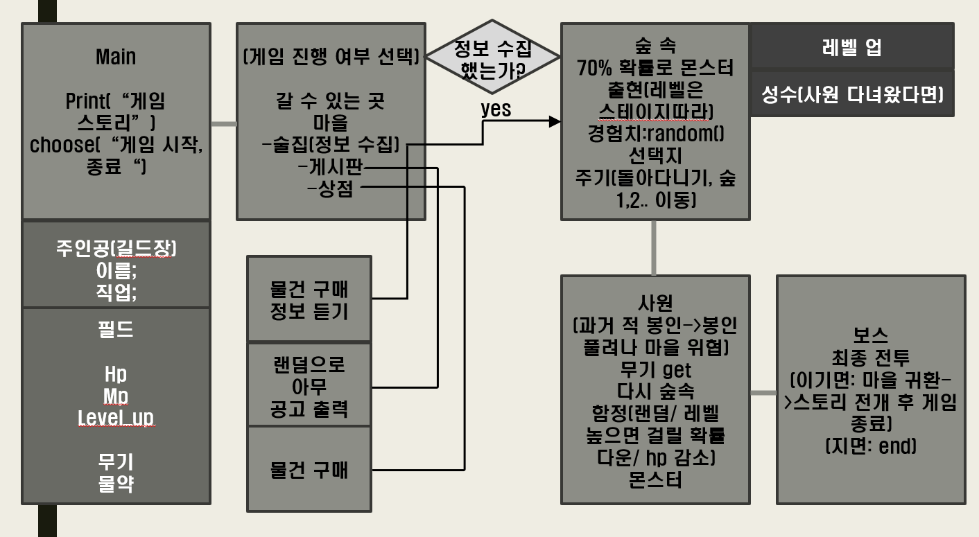1. 게임 알고리즘

2. 파일 구성

대사가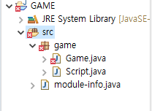 많아 대사만 모아둔 Script 파일,  
실제로 게임을 진행하는 Game 파일 2개로 파일을 분리하였다.

아래 코드처럼 Script에서 해당 분기점의 대사 클래스를 임포트해 출력한다.

3-1. 코드[Game.java]

**package** game;

**import** java.util.HashMap;

**import** java.util.Map;

**import** java.util.Random;

**import** java.util.Scanner;

**class** item_list {

String itemName;

**int** num;

**int** hp;

**public** item_list(String itemName, **int** num, **int** hp) {

**this**.itemName = itemName;

**this**.num = num;

**this**.hp = hp;

}

}

**class** main_character {

**public** main_character() {

initializeHPItems();

initializeStoryItems();

}

// 게임 캐릭터 설정

**private** **static** String *name*;

**private** **static** String *job*;

**private** **static** **int** *HP* = 100000000;

**private** **static** **int** *MP* = 100;

**private** **static** **int** *attack* = 50;

**private** **static** **int** *level* = 10;

**static** **int** *attack_up* = 50;

**static** **int** *level_up* = 0;

**private** **static** **int** *next_level* = 0;

**static** **int**[] *level_list* = { 50, 70, 90, 110, 130, 150 };

**static** **int**[] *HP_list* = { 200, 300, 400, 500, 550, 600 };

**static** **int**[] *MP_list* = { 150, 200, 250, 300, 350, 400 };

**static** **int** *monsterkill* = 0;

**private** **static** **int** *money* = 100;

**static** Map<String, item_list> *HP_item*;

**static** Map<String, item_list> *Story_item*;

**private** **void** initializeHPItems() {

*HP_item* = **new** HashMap<>();

*HP_item*.put("핫도그", **new** item_list("핫도그", 0, 10));

*HP_item*.put("맥주", **new** item_list("맥주", 0, 10));

*HP_item*.put("감자튀김", **new** item_list("감자튀김", 0, 10));

*HP_item*.put("하급 포션", **new** item_list("하급 포션", 0, 20));

}

**private** **void** initializeStoryItems() {

*Story_item* = **new** HashMap<>();

*Story_item*.put("돌검", **new** item_list("돌검", 0, 20));

*Story_item*.put("가죽 갑옷", **new** item_list("가죽 갑옷", 0, 20));

*Story_item*.put("성수", **new** item_list("성수", 0, 0));

*Story_item*.put("성검", **new** item_list("성검", 0, 100));

}

**public** **static** **int** *forest* = 0;

**public** **static** **int** *town* = 0;

**public** **static** **int** *temper* = 0;

**public** **static** **int** *finalforest* = 0;

**static** **void** setting(String na, String job_name) {

*setName*(na);

*setJob*(job_name);

}

**public** **static** String getName() {

**return** *name*;

}

**public** **static** **void** setName(String name) {

main_character.*name* = name;

}

**public** **static** **int** getLevel() {

**return** *level*;

}

**public** **static** **void** setLevel(**int** level) {

main_character.*level* = level;

}

**public** **static** String getJob() {

**return** *job*;

}

**public** **static** **void** setJob(String job) {

main_character.*job* = job;

}

**public** **static** **int** getMoney() {

**return** *money*;

}

**public** **static** **void** setMoney(**int** mon) {

*money* = mon;

}

**public** **static** **void** levelup(**int** mp) {

**if** (*level_up* >= *level_list*[*next_level*]) {

*resetMP*();

*setHP*(*HP_list*[*next_level*]);

*next_level* += 1;

*level* += 1;

*setAttack*(*getAttack*() + *attack_up*);

System.***out***.println("레벨이 증가하였습니다!");

System.***out***.println("LEVEL : " + *level*);

System.***out***.println("HP : " + *HP*);

System.***out***.println("MP : " + *MP*);

System.***out***.println("ATTACK : " + *attack*);

} **else** {

*setHP*(mp);

}

}

**public** **static** **int** getMP() {

**return** *MP*;

}

**public** **static** **void** setMP(**int** mP) {

*MP* += mP;

}

**public** **static** **void** resetMP() {

*MP* = 0;

}

**public** **static** **int** getHP() {

**return** *HP*;

}

**public** **static** **void** setHP(**int** hP) {

*HP* += hP;

}

**public** **static** **void** setnewHP(**int** hp) {

*HP* = hp;

}

**public** **static** **int** getAttack() {

**return** *attack*;

}

**public** **static** **void** setAttack(**int** attack) {

main_character.*attack* += attack;

}

**public** **static** **int** getMonsterkill() {

**return** *monsterkill*;

}

**public** **static** **void** setMonsterkill(**int** monsterkill) {

main_character.*monsterkill* = monsterkill;

}

}

**class** Story {

Scanner sc = **new** Scanner(System.***in***);

**int** input = 0;

**int** printScript() {

System.***out***.println("\n=====================================");

System.***out***.print("\n당신의 행동을 선택해주세요: ");

input = sc.nextInt();

**return** input;

}

**void** story_1() {

Script.*InfoGameStart*();

input = printScript();

**if** (input == 1)

town();

**else** **if** (input == 2) {

Script.*DenyGameStart*();

*story_end*();

}

}

**void** town() {

Script.*InfoTown*();

System.***out***.print("\n");

**if** (main_character.*forest* == 1)

System.***out***.print("5. 숲 속 방문\n");

input = printScript();

**if** (input == 1)

pup();

**else** **if** (input == 2)

board();

**else** **if** (input == 3)

store();

**else** **if** (input == 4)

visitTop();

**else** **if** (input == 5) {

System.***out***.println("당신은 마음을 굳게 먹고 숲 속으로 들어갑니다.\n");

forest(0);

}

}

**void** visitTop() {

Script.*visit_top*();

Script.*OptionsTownVisit*();

input = printScript();

**if** (input == 1) {

String name;

String job;

Script.*AcceptTown*();

System.***out***.print("성함을 입력해주십시오: ");

name = sc.next();

String[] joblist = { "검사", "마법사", "버서커" };

System.***out***.print("직업을 선택해주십시오[1:검사 | 2:마법사 | 3: 버서커]: ");

job = joblist[sc.nextInt() - 1];

main_character.*setting*(name, job);

System.***out***.println("설정된 캐릭터 정보:");

System.***out***.println("이름: " + main_character.*getName*());

System.***out***.println("직업: " + main_character.*getJob*() + "\n\n정보가 등록되었습니다.\n");

System.***out***.println("'고맙소! 그럼 무운을 빌겠네!'");

} **else** **if** (input == 2) {

System.***out***.println("'어쩔 수 없지. 다음에 기회가 되면 다시 방문해 주게나'\n");

}

System.***out***.println("이장이 당신을 배웅합니다...\n당신은 마을로 되돌아갑니다.\n");

town();

}

**void** board() {

System.***out***.println("-------------------------------------------\n");

String[] request = { "의뢰: 괴수 사냥\n보수:50골드\n의뢰 내용: 괴수 10마리 사냥하기",

"의뢰: 숲 속 조사하기\n보수:10골드\n의뢰 내용: 숲에서 잃어버린 물건 찾아오기", "의뢰: 괴수 사냥\n보수:100골드\n의뢰 내용: 괴수 20마리 사냥하기",

"의뢰: 물건 찾기\n보수:2골드\n의뢰 내용: 숲에서 잃어버린 인형 찾기" };

System.***out***.println("당신은 게시판을 살펴본다. 의뢰 몇 개가 붙어있다!\n");

Random rand = **new** Random();

**for** (**int** i = 0; i < request.length - 2; i++) {

**int** ran = rand.nextInt(request.length);

System.***out***.println(request[ran]);

System.***out***.println();

}

System.***out***.println("-------------------------------------------\n");

System.***out***.println("특별히 볼 건 없는 것 같다....\n");

town();

}

**void** pup() {

Script.*InfoPub*();

**do** {

System.***out***.println("'필요한 것이라도 있소?'\n");

System.***out***.println("1. 정보를 묻는다 2. 음식을 산다 3. 가게를 나간다\n");

input = printScript();

**if** (input == 1) {

Script.*Pubforest*();

main_character.*forest* = 1;

} **else** **if** (input == 2) {

String[] storeItem = { "핫도그", "맥주", "감자 튀김" };

System.***out***.println("무엇을 구매하시겠습니까?\n");

System.***out***.println("1.핫도그 2.맥주");

System.***out***.println("=====================================");

System.***out***.println("소지금: " + main_character.*getMoney*());

input = printScript();

String itemName = storeItem[input - 1];

System.***out***.println("당신은 " + itemName + "를 하나 구매했습니다.");

main_character.*setMoney*(main_character.*getMoney*() - 10);

item_list item = main_character.*HP_item*.get(itemName);

item.num += 1;

}

**else** **if** (input == 3) {

System.***out***.println("당신은 마을로 돌아가기로 마음먹었다.\n");

town();

}

} **while** (input != 3);

}

**void** store() {

Script.*InfoStore*();

**do** {

System.***out***.println("1.하급 포션 2.돌검 3.가죽 갑옷 4.돌아 가기\n");

System.***out***.println("=====================================");

System.***out***.println("소지금: " + main_character.*getMoney*());

input = printScript();

**if** (input != 4) {

String[] storeitem = { "하급 포션", "돌검", "가죽 갑옷" };

String itemName = storeitem[input - 1];

**if** (input == 1) {

item_list item = main_character.*HP_item*.get(itemName);

item.num += 1;

System.***out***.println("당신은 " + itemName + "를 하나 구매했습니다.");

} **else** {

item_list item = main_character.*Story_item*.get(itemName);

**if** (item.num >= 1)

System.***out***.println("이미 구매한 물품입니다.");

**else** {

System.***out***.println("당신은 " + itemName + "를 하나 구매했습니다.");

item.num += 1;

main_character.*setAttack*(20);

main_character.*setHP*(20);

main_character.*setMoney*(main_character.*getMoney*() - 20);

}

}

} **else**

**break**;

} **while** (input != 4);

System.***out***.println("\n당신은 이제 가게에서 볼 일을 다 본 것 같다.");

System.***out***.println("당신은 마을로 돌아간다...\n");

town();

}

**void** forest(**int** n) {

**int** num = 3;

**int** place = n;

**do** {

**if** (place % 2 == 0 && place != 0) {

n += 1;

}

**if** (place == 0) {

System.***out***.println("당신은 숲 속으로 들어왔다...");

System.***out***.println("무언가 불길한 기운이 드는 숲이다.\n");

System.***out***.println("1. 전진하기 2. 마을로 돌아가기\n");

input = printScript();

**if** (input == 1) {

place += 1;

forestmonster(num, place);

} **else** **if** (input == 2) {

System.***out***.println("당신은 마을로 돌아가기로 마음먹었다\n");

town();

}

} **else** {

System.***out***.println("숲" + (place + 1) + "\n");

System.***out***.println("1. 전진하기 2. 돌아가기\n");

input = printScript();

**if** (input == 1) {

place += 1;

forestmonster(num, place);

} **else** **if** (input == 2) {

place -= 1;

}

}

} **while** (place != 12);

Script.*OptionsToTemper*();

**if** (main_character.*finalforest* == 0) {

System.***out***.println("1. 숲으로 돌아간다 2. 갈림길로 들어선다");

input = printScript();

**if** (input == 1) {

System.***out***.println("당신은 숲으로 돌아가기로 마음 먹었다...");

forest(11);

}

**if** (input == 2) {

System.***out***.println("당신은 갈림길로 들어섰다...");

temper();

}

} **else** {

System.***out***.println("당신은 숲으로 돌아왔다. 당신은 아까는 발견하지 못했던 새로운 길을 발견했다.");

System.***out***.println("당신은 이곳에서 불길한 기운을 느꼈다.");

System.***out***.println("당신은 이곳이 마지막 모험 장소가 될 것임을 예감했다...\n");

System.***out***.println("숲으로 들어가시겠습니까?");

System.***out***.println("1. 숲으로 들어간다 2. 다시 돌아간다");

input = printScript();

**if** (input == 1) {

System.***out***.println("당신은 굳은 결심을 했다.");

System.***out***.println("당신은 숲 속으로 들어갔다...");

finalstage();

} **else** {

System.***out***.println("당신은 조금 더 준비가 필요함을 느꼈다.");

System.***out***.println("당신은 숲으로 돌아가기로 결심하고 발걸음을 돌렸다.");

forest(11);

}

}

}

**void** finalstage() {

Script.*finalStage*();

devilloard();

}

**void** devilloard() {

System.***out***.println("=============< LAST QUEST >=========\n");

System.***out***.println("당신은 이 사건의 원흉을 마주했습니다. 적을 쓰러뜨리고 마을의 평화를 되찾으십시오");

**int**[] enemy = { 500, 50 }; // 적의 초기 체력과 공격력

**int** playerHP = main_character.*getHP*(); // 플레이어의 초기 체력

**do** {

System.***out***.println("1. 공격한다\t2. 아이템 사용");

input = printScript();

**if** (input == 1) {

// 플레이어가 공격하는 경우

**int** playerAttack = main_character.*getAttack*();

enemy[0] -= playerAttack;

System.***out***.println("적에게 " + playerAttack + "의 피해를 입혔습니다.");

System.***out***.println("남은 적의 체력: " + enemy[0]);

// 적이 플레이어를 공격하는 경우

**if** (enemy[0] > 0) {

**int** monsterAttack = enemy[1]; // 적의 공격력

playerHP -= monsterAttack;

System.***out***.println("플레이어가 " + monsterAttack + "의 피해를 입었습니다.");

System.***out***.println("남은 플레이어의 체력: " + playerHP);

}

} **else** **if** (input == 2) {

// 아이템을 사용하는 경우

System.***out***.println("=============< ITEM LIST >=========\n");

String[] itemNames = main_character.*HP_item*.keySet().toArray(**new** String[0]);

**for** (String itemName : itemNames) {

item_list item = main_character.*HP_item*.get(itemName);

System.***out***.println(itemName + " hp " + item.hp + "회복");

}

input = printScript(); // 사용자가 아이템을 선택

**if** (input >= 1 && input <= itemNames.length) {

// 선택한 아이템으로 회복

String selectedItem = itemNames[input - 1];

playerHP += main_character.*HP_item*.get(selectedItem).hp;

System.***out***.println("\n당신은 " + main_character.*HP_item*.get(selectedItem).hp + "체력을 회복했다");

}

}

} **while** (playerHP > 0 && enemy[0] > 0);

GameResult result = **new** GameResult();

**if** (playerHP <= 0) {

result.*defeat*();

} **else** {

Script.*Result*();

END.*ENDING*();

}

}

**void** temper() {

**int** num = 0;

Script.*InfoTemper*();

**do** {

Script.*OptionTemper*();

input = printScript();

**if** (input == 1) {

**if** (input == 1) {

Script.*InfoEnterFirstTemper*();

**do** {

Script.*InfoInsideTemper*(num);

**if** (num != 0) {

item_list sword = main_character.*Story_item*.get("성검");

sword.num = 1;

System.***out***.println("당신의 무기를 성검으로 교체하시겠습니까?");

System.***out***.println("1. 예\t2. 아니오");

input = printScript();

**if** (input == 1) {

System.***out***.println("당신은 성검으로 무기를 교체했다.");

main_character.*setAttack*(100);

System.***out***.println("당신의 공격력이 100 증가했다.");

}

main_character.*finalforest* = 1;

forest(11);

}

input = printScript();

**if** (input == 1) {

num = Script.*InfoHolyGrail*(main_character.*temper*, main_character.*Story_item*.get("성수").num);

**if** (num == 0) {

main_character.*temper* = 1;

}

} **else** **if** (input == 2) {

Script.*InfoTorch*();

} **else** **if** (input == 3) {

Script.*InfoOutTemper*();

} **else**

**break**;

} **while** (**true**);

} **else** {

System.***out***.println("당신은 신전을 떠나 숲으로 다시 돌아갔다...");

forest(11);

}

} **else** {

System.***out***.println("당신은 신전을 떠나 숲으로 다시 돌아갔다...");

forest(11);

}

} **while** (**true**); // 무한 루프

}

**void** forestmonster(**int** n, **int** place) {

HashMap<String, Monster> monsterMap = **new** HashMap<>();

monsterMap.put("슬라임", **new** Monster("슬라임", 5, 10, 10));

monsterMap.put("미니 골렘", **new** Monster("미니 골렘", 10, 20, 12));

monsterMap.put("고블린", **new** Monster("고블린", 8, 16, 15));

monsterMap.put("해골 전사", **new** Monster("해골 전사", 14, 23, 20));

monsterMap.put("트롤", **new** Monster("트롤", 18, 30, 25));

monsterMap.put("미노타우르스", **new** Monster("미노타우르스", 20, 35, 30));

Random rand = **new** Random();

**int** ran = rand.nextInt(n); // 0부터 n까지의 랜덤한 숫자 생성

**if** (ran != 2) {

**int** ranmon = rand.nextInt(3) + n;

String[] monsters = monsterMap.keySet().toArray(**new** String[0]);

String randomMonsterName = monsters[ranmon];

System.***out***.println("앗! " + randomMonsterName + "이 튀어나왔다!\n");

// 플레이어와 몬스터의 초기 체력 설정

**int** playerHP = main_character.*getHP*();

Monster randomMonster = monsterMap.get(randomMonsterName);

**int** monsterHP = randomMonster.getHP();

Random rand1 = **new** Random();

**boolean** playerTurn = rand1.nextBoolean(); // 무작위로 플레이어의 선공 결정

**do** {

System.***out***.println("1. 공격한다\t2. 아이템 사용\t3. 도망친다");

input = printScript();

**if** (input == 1) {

Monster monster = monsterMap.get(randomMonsterName);

**if** (playerTurn) {

// 플레이어의 차례

System.***out***.println("플레이어의 차례입니다.");

// 몬스터에게 공격

monsterHP -= monster.getAttack();

System.***out***.println(randomMonsterName + "에게 " + main_character.*getAttack*() + "의 피해를 입혔습니다.");

System.***out***.println("남은 몬스터의 체력: " + monsterHP);

} **else** {

// 몬스터의 차례

System.***out***.println("몬스터의 차례입니다.");

**int** playerAttack = monster.getAttack();

// 플레이어에게 공격

playerHP -= playerAttack;

System.***out***.println("플레이어가 " + playerAttack + "의 피해를 입었습니다.");

System.***out***.println("남은 플레이어의 체력: " + playerHP);

}

playerTurn = !playerTurn; // 턴 변경

}

**if** (input == 2) {

// 아이템 사용

System.***out***.println("=============< ITEM LIST >=========\n");

String[] itemNames = main_character.*HP_item*.keySet().toArray(**new** String[0]);

**for** (String itemName : itemNames) {

item_list item = main_character.*HP_item*.get(itemName);

System.***out***.println(itemName + " hp " + item.hp + "회복");

}

input = printScript() - 1;

String itemName = itemNames[input];

playerHP += main_character.*HP_item*.get(itemName).hp;

System.***out***.println("\n당신은 " + main_character.*HP_item*.get(itemName).hp + "체력을 회복했다");

} **else** **if** (input == 3) {

System.***out***.println("당신은 도망쳤다...");

forest(place); // 숲으로 이동

**break**;

}

// 플레이어의 HP 업데이트

main_character.*setHP*(playerHP);

} **while** (playerHP > 0 && monsterHP > 0);

// 게임 종료 조건 확인

**if** (playerHP <= 0) {

System.***out***.println("플레이어가 사망하였습니다...");

*story_end*();

} **else** {

**int** getMP = randomMonster.getMP();

main_character.*setMP*(main_character.*getMP*() + getMP);

System.***out***.println("\n당신은 " + getMP + "MP를 얻었습니다!");

GameResult.*defeatMonster*(randomMonsterName);

main_character.*monsterkill* += 1;

main_character.*setnewHP*(playerHP);

main_character.*levelup*(main_character.*getMP*());

}

}

}

**static** **void** story_end() {

System.***out***.println("\n게임을 종료합니다.\n감사합니다.");

System.*exit*(0);

}

**static** **class** GameResult {

**static** **void** defeat() {

System.***out***.println("플레이어가 사망하였습니다...");

Story.*story_end*();

}

**static** **void** defeatMonster(String monsterName) {

System.***out***.println("몬스터를 처치하였습니다!");

System.***out***.println("당신은 " + monsterName + "를 처치했습니다.\n");

**double** ran = Math.*random*();

**if** (main_character.*temper* == 1) {

System.***out***.println("당신은 성수를 얻었습니다.");

main_character.*Story_item*.get("성수").num = 1;

}

}

}

**class** Monster {

String name;

**int** attack;

**int** HP;

**int** MP;

**public** Monster(String name, **int** attack, **int** HP, **int** MP) {

**this**.name = name;

**this**.attack = attack;

**this**.HP = HP;

**this**.MP = MP;

}

**public** **int** getAttack() {

**return** attack;

}

**public** **int** getHP() {

**return** HP;

}

**public** **int** getMP() {

**return** MP;

}

}

**class** END {

**public** **static** **void** ENDING() {

System.***out***.println("축하합니다. 당신은 성공적으로 게임을 끝마치셨습니다.\n\n");

System.***out***.println("============== < HISTORY > ==============");

System.***out***.println("Name : " + main_character.*getName*());

System.***out***.println("Class : " + main_character.*getJob*());

System.***out***.println("Level : " + main_character.*getLevel*());

System.***out***.println("Money : " + main_character.*getMoney*() + "증가");

System.***out***.println("몬스터 처리 횟수 : " + main_character.*getMonsterkill*());

Story.*story_end*();

}

}

**public** **class** Game {

**public** **static** **void** main(String[] args) {

// **TODO** Auto-generated method stub

**int** start;

main_character mc;

mc = **new** main_character();

Scanner sc = **new** Scanner(System.***in***);

Story story;

story = **new** Story();

Script.*MainScreen*();

start = sc.nextInt();

**if** (start == 1)

story.story_1();

**else** **if** (start == 2)

story.*story_end*();

}

}

}

3-2. 코드[Script.java]

**package** game;

**import** java.util.HashMap;

**import** java.util.Map;

**import** java.util.Random;

**import** java.util.Scanner;

**class** item_list {

String itemName;

**int** num;

**int** hp;

**public** item_list(String itemName, **int** num, **int** hp) {

**this**.itemName = itemName;

**this**.num = num;

**this**.hp = hp;

}

}

**class** main_character {

**public** main_character() {

initializeHPItems();

initializeStoryItems();

}

// 게임 캐릭터 설정

**private** **static** String *name*;

**private** **static** String *job*;

**private** **static** **int** *HP* = 100000000;

**private** **static** **int** *MP* = 100;

**private** **static** **int** *attack* = 50;

**private** **static** **int** *level* = 10;

**static** **int** *attack_up* = 50;

**static** **int** *level_up* = 0;

**private** **static** **int** *next_level* = 0;

**static** **int**[] *level_list* = { 50, 70, 90, 110, 130, 150 };

**static** **int**[] *HP_list* = { 200, 300, 400, 500, 550, 600 };

**static** **int**[] *MP_list* = { 150, 200, 250, 300, 350, 400 };

**static** **int** *monsterkill* = 0;

**private** **static** **int** *money* = 100;

**static** Map<String, item_list> *HP_item*;

**static** Map<String, item_list> *Story_item*;

**private** **void** initializeHPItems() {

*HP_item* = **new** HashMap<>();

*HP_item*.put("핫도그", **new** item_list("핫도그", 0, 10));

*HP_item*.put("맥주", **new** item_list("맥주", 0, 10));

*HP_item*.put("감자튀김", **new** item_list("감자튀김", 0, 10));

*HP_item*.put("하급 포션", **new** item_list("하급 포션", 0, 20));

}

**private** **void** initializeStoryItems() {

*Story_item* = **new** HashMap<>();

*Story_item*.put("돌검", **new** item_list("돌검", 0, 20));

*Story_item*.put("가죽 갑옷", **new** item_list("가죽 갑옷", 0, 20));

*Story_item*.put("성수", **new** item_list("성수", 0, 0));

*Story_item*.put("성검", **new** item_list("성검", 0, 100));

}

**public** **static** **int** *forest* = 0;

**public** **static** **int** *town* = 0;

**public** **static** **int** *temper* = 0;

**public** **static** **int** *finalforest* = 0;

**static** **void** setting(String na, String job_name) {

*setName*(na);

*setJob*(job_name);

}

**public** **static** String getName() {

**return** *name*;

}

**public** **static** **void** setName(String name) {

main_character.*name* = name;

}

**public** **static** **int** getLevel() {

**return** *level*;

}

**public** **static** **void** setLevel(**int** level) {

main_character.*level* = level;

}

**public** **static** String getJob() {

**return** *job*;

}

**public** **static** **void** setJob(String job) {

main_character.*job* = job;

}

**public** **static** **int** getMoney() {

**return** *money*;

}

**public** **static** **void** setMoney(**int** mon) {

*money* = mon;

}

**public** **static** **void** levelup(**int** mp) {

**if** (*level_up* >= *level_list*[*next_level*]) {

*resetMP*();

*setHP*(*HP_list*[*next_level*]);

*next_level* += 1;

*level* += 1;

*setAttack*(*getAttack*() + *attack_up*);

System.***out***.println("레벨이 증가하였습니다!");

System.***out***.println("LEVEL : " + *level*);

System.***out***.println("HP : " + *HP*);

System.***out***.println("MP : " + *MP*);

System.***out***.println("ATTACK : " + *attack*);

} **else** {

*setHP*(mp);

}

}

**public** **static** **int** getMP() {

**return** *MP*;

}

**public** **static** **void** setMP(**int** mP) {

*MP* += mP;

}

**public** **static** **void** resetMP() {

*MP* = 0;

}

**public** **static** **int** getHP() {

**return** *HP*;

}

**public** **static** **void** setHP(**int** hP) {

*HP* += hP;

}

**public** **static** **void** setnewHP(**int** hp) {

*HP* = hp;

}

**public** **static** **int** getAttack() {

**return** *attack*;

}

**public** **static** **void** setAttack(**int** attack) {

main_character.*attack* += attack;

}

**public** **static** **int** getMonsterkill() {

**return** *monsterkill*;

}

**public** **static** **void** setMonsterkill(**int** monsterkill) {

main_character.*monsterkill* = monsterkill;

}

}

**class** Story {

Scanner sc = **new** Scanner(System.***in***);

**int** input = 0;

**int** printScript() {

System.***out***.println("\n=====================================");

System.***out***.print("\n당신의 행동을 선택해주세요: ");

input = sc.nextInt();

**return** input;

}

**void** story_1() {

Script.*InfoGameStart*();

input = printScript();

// 마을 구해주기 옵션 선택

**if** (input == 1)

town();

// 거절 선택

**else** **if** (input == 2) {

Script.*DenyGameStart*();

*story_end*();

}

}

**void** town() {

// 마을 옵션

Script.*InfoTown*();

System.***out***.print("\n");

// 주점에서 정보를 얻었다면 숲 속 방문 옵션도 출력

**if** (main_character.*forest* == 1)

System.***out***.print("5. 숲 속 방문\n");

input = printScript();

**if** (input == 1)

pup(); // 주점 방문

**else** **if** (input == 2)

board();// 게시판 보기

**else** **if** (input == 3)

store();// 물건 구매

**else** **if** (input == 4)

visitTop();// 이장 집 방문

**else** **if** (input == 5) {

System.***out***.println("당신은 마음을 굳게 먹고 숲 속으로 들어갑니다.\n");

forest(0);

}

}

**void** visitTop() {

Script.*visit_top*();

Script.*OptionsTownVisit*();

input = printScript();

// 마을 구해주기 선택지 선택

**if** (input == 1) {

String name;

String job;

Script.*AcceptTown*();

System.***out***.print("성함을 입력해주십시오: ");

name = sc.next();

// 이름 및 직업 설정

String[] joblist = { "검사", "마법사", "버서커" };

System.***out***.print("직업을 선택해주십시오[1:검사 | 2:마법사 | 3: 버서커]: ");

job = joblist[sc.nextInt() - 1];

main_character.*setting*(name, job);

// 데이터 제대로 입력 되었는지 확인

System.***out***.println("설정된 캐릭터 정보:");

System.***out***.println("이름: " + main_character.*getName*());

System.***out***.println("직업: " + main_character.*getJob*() + "\n\n정보가 등록되었습니다.\n");

System.***out***.println("'고맙소! 그럼 무운을 빌겠네!'");

} **else** **if** (input == 2) {

// 마을 구해주기 선택지 거절

System.***out***.println("'어쩔 수 없지. 다음에 기회가 되면 다시 방문해 주게나'\n");

}

System.***out***.println("이장이 당신을 배웅합니다...\n당신은 마을로 되돌아갑니다.\n");

town();

}

**void** board() {

// 아래 리스트 중 랜덤한 2 개 출력

System.***out***.println("-------------------------------------------\n");

String[] request = { "의뢰: 괴수 사냥\n보수:50골드\n의뢰 내용: 괴수 10마리 사냥하기",

"의뢰: 숲 속 조사하기\n보수:10골드\n의뢰 내용: 숲에서 잃어버린 물건 찾아오기", "의뢰: 괴수 사냥\n보수:100골드\n의뢰 내용: 괴수 20마리 사냥하기",

"의뢰: 물건 찾기\n보수:2골드\n의뢰 내용: 숲에서 잃어버린 인형 찾기" };

System.***out***.println("당신은 게시판을 살펴본다. 의뢰 몇 개가 붙어있다!\n");

Random rand = **new** Random();

**for** (**int** i = 0; i < request.length - 2; i++) {

**int** ran = rand.nextInt(request.length);

System.***out***.println(request[ran]);

System.***out***.println();

}

System.***out***.println("-------------------------------------------\n");

System.***out***.println("특별히 볼 건 없는 것 같다....\n");

town();

}

**void** pup() {

Script.*InfoPub*();

**do** {

System.***out***.println("'필요한 것이라도 있소?'\n");

System.***out***.println("1. 정보를 묻는다 2. 음식을 산다 3. 가게를 나간다\n");

input = printScript();

**if** (input == 1) {

// 정보 묻는다면 forest 값 해금해서 숲 들어갈 수 있도록 처리

Script.*Pubforest*();

main_character.*forest* = 1;

} **else** **if** (input == 2) {

// 물건 구매시 현재 가진 아이템 변경

String[] storeItem = { "핫도그", "맥주", "감자 튀김" };

System.***out***.println("무엇을 구매하시겠습니까?\n");

System.***out***.println("1.핫도그 2.맥주");

System.***out***.println("=====================================");

System.***out***.println("소지금: " + main_character.*getMoney*());

input = printScript();

String itemName = storeItem[input - 1];

System.***out***.println("당신은 " + itemName + "를 하나 구매했습니다.");

main_character.*setMoney*(main_character.*getMoney*() - 10);

item_list item = main_character.*HP_item*.get(itemName);

item.num += 1;

}

**else** **if** (input == 3) {

// 마을로 가기

System.***out***.println("당신은 마을로 돌아가기로 마음먹었다.\n");

town();

}

} **while** (input != 3);

}

**void** store() {

// 상점 방문

Script.*InfoStore*();

**do** {

// 물건 구매

System.***out***.println("1.하급 포션 2.돌검 3.가죽 갑옷 4.돌아 가기\n");

System.***out***.println("=====================================");

System.***out***.println("소지금: " + main_character.*getMoney*());

input = printScript();

**if** (input != 4) {

String[] storeitem = { "하급 포션", "돌검", "가죽 갑옷" };

String itemName = storeitem[input - 1];

**if** (input == 1) {

item_list item = main_character.*HP_item*.get(itemName);

item.num += 1;

System.***out***.println("당신은 " + itemName + "를 하나 구매했습니다.");

} **else** {

item_list item = main_character.*Story_item*.get(itemName);

**if** (item.num >= 1)

System.***out***.println("이미 구매한 물품입니다.");

**else** {

System.***out***.println("당신은 " + itemName + "를 하나 구매했습니다.");

// 내가 가진 아이템 수 및 돈, hp 변경

item.num += 1;

main_character.*setAttack*(20);

main_character.*setHP*(20);

main_character.*setMoney*(main_character.*getMoney*() - 20);

}

}

} **else**

**break**;

} **while** (input != 4);

System.***out***.println("\n당신은 이제 가게에서 볼 일을 다 본 것 같다.");

System.***out***.println("당신은 마을로 돌아간다...\n");

town();

}

**void** forest(**int** n) {

**int** num = 3;

**int** place = n;

**do** {

**if** (place % 2 == 0 && place != 0) {

n += 1;

}

**if** (place == 0) {

// 숲 진입

System.***out***.println("당신은 숲 속으로 들어왔다...");

System.***out***.println("무언가 불길한 기운이 드는 숲이다.\n");

System.***out***.println("1. 전진하기 2. 마을로 돌아가기\n");

input = printScript();

**if** (input == 1) {

// 이동

place += 1;

forestmonster(num, place);

} **else** **if** (input == 2) {

System.***out***.println("당신은 마을로 돌아가기로 마음먹었다\n");

town();

}

} **else** {

// place가 0이 아닐시 출력

System.***out***.println("숲" + (place + 1) + "\n");

System.***out***.println("1. 전진하기 2. 돌아가기\n");

input = printScript();

**if** (input == 1) {

place += 1;

forestmonster(num, place);

} **else** **if** (input == 2) {

place -= 1;

}

}

} **while** (place != 12);

Script.*OptionsToTemper*();

// 숲 갈림길 선택

**if** (main_character.*finalforest* == 0) {

System.***out***.println("1. 숲으로 돌아간다 2. 갈림길로 들어선다");

input = printScript();

**if** (input == 1) {

// 숲 선택

System.***out***.println("당신은 숲으로 돌아가기로 마음 먹었다...");

forest(11);

}

**if** (input == 2) {

// 갈림길 선택

System.***out***.println("당신은 갈림길로 들어섰다...");

temper();

}

} **else** {

// 보스전 선택

System.***out***.println("당신은 숲으로 돌아왔다. 당신은 아까는 발견하지 못했던 새로운 길을 발견했다.");

System.***out***.println("당신은 이곳에서 불길한 기운을 느꼈다.");

System.***out***.println("당신은 이곳이 마지막 모험 장소가 될 것임을 예감했다...\n");

System.***out***.println("숲으로 들어가시겠습니까?");

System.***out***.println("1. 숲으로 들어간다 2. 다시 돌아간다");

input = printScript();

**if** (input == 1) {

System.***out***.println("당신은 굳은 결심을 했다.");

System.***out***.println("당신은 숲 속으로 들어갔다...");

finalstage();

} **else** {

System.***out***.println("당신은 조금 더 준비가 필요함을 느꼈다.");

System.***out***.println("당신은 숲으로 돌아가기로 결심하고 발걸음을 돌렸다.");

forest(11);

}

}

}

**void** finalstage() {

Script.*finalStage*();

devilloard();

}

**void** devilloard() {

System.***out***.println("=============< LAST QUEST >=========\n");

System.***out***.println("당신은 이 사건의 원흉을 마주했습니다. 적을 쓰러뜨리고 마을의 평화를 되찾으십시오");

**int**[] enemy = { 500, 50 }; // 적의 초기 체력과 공격력

**int** playerHP = main_character.*getHP*(); // 플레이어의 초기 체력

**do** {

System.***out***.println("1. 공격한다\t2. 아이템 사용");

input = printScript();

**if** (input == 1) {

// 플레이어가 공격하는 경우

**int** playerAttack = main_character.*getAttack*();

enemy[0] -= playerAttack;

System.***out***.println("적에게 " + playerAttack + "의 피해를 입혔습니다.");

System.***out***.println("남은 적의 체력: " + enemy[0]);

// 적이 플레이어를 공격하는 경우

**if** (enemy[0] > 0) {

**int** monsterAttack = enemy[1]; // 적의 공격력

playerHP -= monsterAttack;

System.***out***.println("플레이어가 " + monsterAttack + "의 피해를 입었습니다.");

System.***out***.println("남은 플레이어의 체력: " + playerHP);

}

} **else** **if** (input == 2) {

// 아이템을 사용하는 경우

System.***out***.println("=============< ITEM LIST >=========\n");

String[] itemNames = main_character.*HP_item*.keySet().toArray(**new** String[0]);

**for** (String itemName : itemNames) {

item_list item = main_character.*HP_item*.get(itemName);

System.***out***.println(itemName + " hp " + item.hp + "회복");

}

input = printScript(); // 사용자가 아이템을 선택

**if** (input >= 1 && input <= itemNames.length) {

// 선택한 아이템으로 회복

String selectedItem = itemNames[input - 1];

playerHP += main_character.*HP_item*.get(selectedItem).hp;

System.***out***.println("\n당신은 " + main_character.*HP_item*.get(selectedItem).hp + "체력을 회복했다");

}

}

} **while** (playerHP > 0 && enemy[0] > 0);

GameResult result = **new** GameResult();

**if** (playerHP <= 0) {

result.*defeat*();

} **else** {

Script.*Result*();

END.*ENDING*();

}

}

**void** temper() {

**int** num = 0;

// 신전에 대한 설명 출력

Script.*InfoTemper*();

**do** {

// 신전 벗어나기 전까지 반복

Script.*OptionTemper*();

input = printScript();

// 신전 탐색 여부 선택

**if** (input == 1) {

// 신전 내부 선택

**if** (input == 1) {

Script.*InfoEnterFirstTemper*();

**do** {

// 신전 내부 정보 출력

Script.*InfoInsideTemper*(num);

// 만약 성수를 가지고 온 상태일 시 이 스크립트 출력

**if** (num != 0) {

item_list sword = main_character.*Story_item*.get("성검");

sword.num = 1;

System.***out***.println("당신의 무기를 성검으로 교체하시겠습니까?");

System.***out***.println("1. 예\t2. 아니오");

input = printScript();

**if** (input == 1) {

System.***out***.println("당신은 성검으로 무기를 교체했다.");

main_character.*setAttack*(100);

System.***out***.println("당신의 공격력이 100 증가했다.");

}

main_character.*finalforest* = 1;

forest(11);

}

// 신전 내부 중 어디 탐색할지 결정

input = printScript();

**if** (input == 1) {

/*

* 성배 탐색 현재 성수를 가진 상태인지 검사(신전 방문 이후 성수 드랍) 만약 성배 탐색이 처음이라면 temper 1로 값 변경 통해 성배

* 탐색했음을 알림

*/

num = Script.*InfoHolyGrail*(main_character.*temper*, main_character.*Story_item*.get("성수").num);

**if** (num == 0) {

main_character.*temper* = 1;

}

} **else** **if** (input == 2) {

// 횃불 탐색

Script.*InfoTorch*();

} **else** **if** (input == 3) {

// 신전 밖 탐색

Script.*InfoOutTemper*();

} **else**

**break**;

} **while** (**true**);

} **else** {

// 신전 벗어나기

System.***out***.println("당신은 신전을 떠나 숲으로 다시 돌아갔다...");

forest(11);

}

} **else** {

// 신전 벗어나기

System.***out***.println("당신은 신전을 떠나 숲으로 다시 돌아갔다...");

forest(11);

}

} **while** (**true**); // 무한 루프

}

**void** forestmonster(**int** n, **int** place) {

HashMap<String, Monster> monsterMap = **new** HashMap<>();

monsterMap.put("슬라임", **new** Monster("슬라임", 5, 10, 10));

monsterMap.put("미니 골렘", **new** Monster("미니 골렘", 10, 20, 12));

monsterMap.put("고블린", **new** Monster("고블린", 8, 16, 15));

monsterMap.put("해골 전사", **new** Monster("해골 전사", 14, 23, 20));

monsterMap.put("트롤", **new** Monster("트롤", 18, 30, 25));

monsterMap.put("미노타우르스", **new** Monster("미노타우르스", 20, 35, 30));

Random rand = **new** Random();

**int** ran = rand.nextInt(n); // 0부터 n까지의 랜덤한 숫자 생성

**if** (ran != 2) {

**int** ranmon = rand.nextInt(3) + n;

String[] monsters = monsterMap.keySet().toArray(**new** String[0]);

String randomMonsterName = monsters[ranmon];

System.***out***.println("앗! " + randomMonsterName + "이 튀어나왔다!\n");

// 플레이어와 몬스터의 초기 체력 설정

**int** playerHP = main_character.*getHP*();

Monster randomMonster = monsterMap.get(randomMonsterName);

**int** monsterHP = randomMonster.getHP();

Random rand1 = **new** Random();

**boolean** playerTurn = rand1.nextBoolean(); // 무작위로 플레이어의 선공 결정

**do** {

System.***out***.println("1. 공격한다\t2. 아이템 사용\t3. 도망친다");

input = printScript();

**if** (input == 1) {

Monster monster = monsterMap.get(randomMonsterName);

**if** (playerTurn) {

// 플레이어의 차례

System.***out***.println("플레이어의 차례입니다.");

// 몬스터에게 공격

monsterHP -= monster.getAttack();

System.***out***.println(randomMonsterName + "에게 " + main_character.*getAttack*() + "의 피해를 입혔습니다.");

System.***out***.println("남은 몬스터의 체력: " + monsterHP);

} **else** {

// 몬스터의 차례

System.***out***.println("몬스터의 차례입니다.");

**int** playerAttack = monster.getAttack();

// 플레이어에게 공격

playerHP -= playerAttack;

System.***out***.println("플레이어가 " + playerAttack + "의 피해를 입었습니다.");

System.***out***.println("남은 플레이어의 체력: " + playerHP);

}

playerTurn = !playerTurn; // 턴 변경

}

**if** (input == 2) {

// 아이템 사용

System.***out***.println("=============< ITEM LIST >=========\n");

String[] itemNames = main_character.*HP_item*.keySet().toArray(**new** String[0]);

**for** (String itemName : itemNames) {

item_list item = main_character.*HP_item*.get(itemName);

System.***out***.println(itemName + " hp " + item.hp + "회복");

}

input = printScript() - 1;

String itemName = itemNames[input];

playerHP += main_character.*HP_item*.get(itemName).hp;

System.***out***.println("\n당신은 " + main_character.*HP_item*.get(itemName).hp + "체력을 회복했다");

} **else** **if** (input == 3) {

System.***out***.println("당신은 도망쳤다...");

forest(place); // 숲으로 이동

**break**;

}

// 플레이어의 HP 업데이트

main_character.*setHP*(playerHP);

} **while** (playerHP > 0 && monsterHP > 0);

// 게임 종료 조건 확인

**if** (playerHP <= 0) {

System.***out***.println("플레이어가 사망하였습니다...");

*story_end*();

} **else** {

**int** getMP = randomMonster.getMP();

main_character.*setMP*(main_character.*getMP*() + getMP);

System.***out***.println("\n당신은 " + getMP + "MP를 얻었습니다!");

GameResult.*defeatMonster*(randomMonsterName);

main_character.*monsterkill* += 1;

main_character.*setnewHP*(playerHP);

main_character.*levelup*(main_character.*getMP*());

}

}

}

**static** **void** story_end() {

// 어떤 사유로든 게임을 종료할 시 실행함; 프로그램 종료

System.***out***.println("\n게임을 종료합니다.\n감사합니다.");

System.*exit*(0);

}

// 몬스터 사냥 이후 게임 결과를 출력하는 클래스

**static** **class** GameResult {

**static** **void** defeat() {

System.***out***.println("플레이어가 사망하였습니다..."); // 만약 게이머가 죽었다면 안내 후 게임 종료

Story.*story_end*();

}

**static** **void** defeatMonster(String monsterName) { // 만약 몬스터가 죽었다면 mp 증가 후 게임 종료

System.***out***.println("몬스터를 처치하였습니다!");

System.***out***.println("당신은 " + monsterName + "를 처치했습니다.\n");

**double** ran = Math.*random*();

// 신전을 다녀온 이후라면 성수를 얻을 수 있도록 함

// 검사 요소 : 신전을 다녀왔는가 / 랜덤한 수를 뽑았는데 1/2 확률로 0.5 초과 값인가?

**if** (main_character.*temper* == 1 && ran > 0.5) {

System.***out***.println("당신은 성수를 얻었습니다.");

main_character.*Story_item*.get("성수").num = 1;

}

}

}

**class** Monster {

// 배열에 몬스터 클래스 객체를 저장함

String name;

**int** attack;

**int** HP;

**int** MP;

**public** Monster(String name, **int** attack, **int** HP, **int** MP) {

**this**.name = name;

**this**.attack = attack;

**this**.HP = HP;

**this**.MP = MP;

}

**public** **int** getAttack() {

**return** attack;

}

**public** **int** getHP() {

**return** HP;

}

**public** **int** getMP() {

**return** MP;

}

}

**class** END {

**public** **static** **void** ENDING() {

System.***out***.println("축하합니다. 당신은 성공적으로 게임을 끝마치셨습니다.\n\n");

// 게이머 정보 출력; 이름, 직업, 레벨, 가진 돈, 처리 몬스터 수

System.***out***.println("============== < HISTORY > ==============");

System.***out***.println("Name : " + main_character.*getName*());

System.***out***.println("Class : " + main_character.*getJob*());

System.***out***.println("Level : " + main_character.*getLevel*());

System.***out***.println("Money : " + main_character.*getMoney*() + "증가");

System.***out***.println("몬스터 처리 횟수 : " + main_character.*getMonsterkill*());

Story.*story_end*();

}

}

**public** **class** Game {

**public** **static** **void** main(String[] args) {

// **TODO** Auto-generated method stub

**int** start;

main_character mc;

mc = **new** main_character();

Scanner sc = **new** Scanner(System.***in***);

Story story;

story = **new** Story();

Script.*MainScreen*(); // 게임을 시작하는 문구를 출력함.

start = sc.nextInt();

**if** (start == 1) // 게임 시작

story.story_1();

**else** **if** (start == 2)

story.*story_end*(); // 게임 종료

}

}

}

3-2.코드[Script.java]

**package** game;

**public** **class** Script {

**public** **static** **void** MainScreen() {

System.***out***.println("=================================\n");

System.***out***.println(" 타임 오브 이비르: 황혼의 땅\n\n");

System.***out***.println(" 제작자: 20234014 컴퓨터 공학과 이은정");

System.***out***.println("=================================\n");

System.***out***.print(" 1. 게임 시작 2. 게임 종료\n");

System.***out***.print("\n 행동을 입력해주세요: ");

}

**public** **static** **void** InfoGameStart() {

System.***out***.println("\n이비르 대륙, 신비로운 마법과 위험한 몬스터로 가득한 이곳");

System.***out***.println("당신은 자신만의 전설을 쓰기 위해 모험에 나서는 용감한 모험가입니다.");

System.***out***.println("이야기의 시작은 작은 마을. 당신은 이곳에서 주변의 몬스터들이 사람들을 위협하고 있는 소식을 듣게 됩니다.");

System.***out***.println("마을 주민들이 불안한 표정으로 이야기합니다.");

System.***out***.println("'숲에서 이상한 몬스터들이 나타나 마을을 위협하고 있어... 도움이 필요해'\n");

System.***out***.println("당신은 고민합니다.");

System.***out***.println("\n 1. 마을으로 간다 2. 돌아가기");

}

**public** **static** **void** DenyGameStart() {

System.***out***.println("당신은 이런 마을이 아닌 다른 곳에서 더 많은 기회를 찾기로 결심합니다.");

System.***out***.println("당신은 당신의 길드원들과 함께 길을 떠납니다.");

}

**public** **static** **void** InfoTown() {

System.***out***.println("당신은 이비르 대륙의 작은 마을에 도착했습니다.");

System.***out***.println("마을은 농사를 짓고, 장사를 하는 사람들로 북적입니다. 당신은 주변을 둘러봅니다.");

System.***out***.println("마을에는 큰 주점과 여러 의뢰서가 붙은 게시판 그리고 갖가지 물건을 늘여놓고 장사를 하고 있는 장사꾼들이 보입니다.");

System.***out***.println("당신은 무슨 행동을 하시겠습니까?\n");

System.***out***.print("\n1. 주점에 방문 2. 게시판 살펴보기 3. 상점 방문 4. 이장 집 방문 ");

}

**public** **static** **void** visit_top() {

System.***out***.println("당신과 당신의 길드는 이장의 집에 방문했습니다.");

System.***out***.println("'어서 오십시오! 여행자님!'");

System.***out***.println("이장이 당신들을 환영합니다. 이장이 말을 이어 나갑니다.");

System.***out***.println("'최근 몬스터의 수가 너무 많이 늘었어요. 마을사람들도 몬스터에게 공격을 받고 있습니다.'");

System.***out***.println("'혹시 여행자님께서 그 몬스터들을 처리해 주실 수 있겠습니까?'");

System.***out***.println("이장이 부탁합니다.\n");

}

**public** **static** **void** OptionsTownVisit() {

System.***out***.println("\n1. 제안을 받아들이기 2. 제안을 거절하기\n");

}

**public** **static** **void** AcceptTown() {

System.***out***.println("\n이장은 눈에 띄게 기뻐합니다.");

System.***out***.println("'아이고! 감사합니다, 여행자님!'");

System.***out***.println("이장이 당신의 손을 잡고 흔들며 감사 인사를 전합니다.");

System.***out***.println("'그렇다면 여행자님의 성함을 알려주시겠습니까?'\n");

}

**public** **static** **void** InfoStore() {

System.***out***.println("\n당신은 시장으로 나아갔다. 여러 상인들이 무기와 포션을 늘어놓고 팔고 있습니다.");

System.***out***.println("당신은 무엇을 파는지 살펴보았습니다.\n");

}

**public** **static** **void** InfoPub() {

System.***out***.println("\n당신들은 마을의 주점으로 발걸음을 옮겼습니다. 따뜻한 불빛을 맞으며 들어간 주점은 사람들로 붐볐습니다. ");

System.***out***.println("어느 테이블에서는 활기차게 이야기를 나누는 소리가 들리고, 다른 곳에서는 웃음 소리가 퍼져나갔습니다.");

System.***out***.println("당신은 주점 안을 살피다 바를 발견할 수 있었습니다.");

System.***out***.println("당신은 바의 바텐더에게 다가갑니다. 바텐더가 당신을 흘끔 쳐다봅니다.");

}

**public** **static** **void** OptionsToTemper() {

System.***out***.println("\n숲 끝에 도달했을 때, 당신은 두 갈래의 갈림길을 마주했습니다.");

System.***out***.println("당신은 으스스한 기운이 등골을 타고 오르는 것을 느꼈습니다. 당신은 어떤 길을 선택해야 할까요?\n");

}

**public** **static** **void** Pubforest() {

System.***out***.println("\n'당신네들은 여행자인가?', 바텐더가 당신을 흘끔 쳐다봅니다.");

System.***out***.println("'어쩌면 그 소문을 듣고 온 용병일지도 모르겠군'.");

System.***out***.println("'요즘 숲 속에 여러 몬스터가 등장한다는 이야기가 돌고 있소. 숲속에 방문해 보는 것은 어떻소?'");

System.***out***.println("바텐더는 눈길도 주지 않은채 수건으로 잔을 닦으며 말했습니다.");

System.***out***.println("'어쩌면 거기에서 당신은 특별한 것을 발견할지도 모르지, 안그렇소?', 그의 목소리는 저주받은 숲의 공포와 함께 적막함을 자아내었습니다.");

System.***out***.println("당신은 고개를 끄덕이며 감사를 전합니다.\n");

}

**public** **static** **void** InfoTemper() {

System.***out***.println("\n당신은 굳게 마음을 먹고 갈림길 안으로 들어섰습니다");

System.***out***.println("당신은 거친 풀 숲을 헤치고 갈림길을 걸어갔습니다");

System.***out***.println("갈림길의 끝에 다다르자 당신은 새로운 풍경을 맞이합니다.");

System.***out***.println("그 곳에는 새하얀 대리석으로 지어진 커다란 신전이 있었습니다. 어딘가 신비로운 분위기가 흐르는 건물이었죠.");

System.***out***.println("당신은 압도적인 분위기의 신전을 바라보았습니다...");

}

**public** **static** **void** OptionTemper() {

System.***out***.println("\n1. 신전을 살펴보기 2. 신전을 떠나기 \n");

}

**public** **static** **void** InfoEnterFirstTemper() {

System.***out***.println("\n당신은 신전을 탐구하기로 결정했습니다. 당신은 신전 주변을 살펴보다 신전 내부로 들어갑니다.");

System.***out***.println("당신은 거대한 신전 내부로 들어섭니다.");

System.***out***.println("당신은 주변을 둘러보았습니다.");

System.***out***.println("신전의 천장에는 화려한 샹들리에가 내부를 비추고 있었고 횃불이 타오르고 있었습니다.");

System.***out***.println("바닥에는 길을 따라 붉은 양탄자가 깔려 있었고, 당신은 이끌리듯 그 길을 따라갔습니다.");

System.***out***.println("신전의 가장 앞에 다다르자 커다란 성배를 볼 수 있었습니다. 그 안은 이미 말라붙어있었습니다...");

}

**public** **static** **int** InfoInsideTemper(**int** num) {

**if** (num == 0) {

System.***out***.println("\n당신은 어디를 탐색하시겠습니까?");

System.***out***.println("\n1. 성배 2. 횃불 3. 신전 외부 4. 돌아가기\n");

} **else** {

System.***out***.println("\n당신은 신전을 다시 한 번 탐구하기로 결정했습니다. 당신은 신전 내부를 살펴보다 비밀 문을 하나 발견합니다.");

System.***out***.println("당신은 조심스레 그 문을 두들겨 봅니다. 안에는 아무도 없는 것 같습니다.");

System.***out***.println("당신은 문을 열고 안으로 들어갔고, 그곳엔 작은 방이 있었습니다. 생활감이 없는 것으로 보아 오랜시간 방치된 방인 것 같았습니다.");

System.***out***.println("당신은 방 내부를 둘러보다 먼지 쌓인 한 고서를 발견했습니다. 당신은 책을 손으로 쓸어보았습니다.");

System.***out***.println("뿌연 먼지가 일어 당신은 콜록이다 책을 집어 들어 안을 살펴보았습니다...\n\n");

System.***out***.println("=================================================\n");

System.***out***.println("오래 전 마왕이 마을에 쳐들어왔다. 사람들은 힘을 합쳐 그 마왕을 무찌르기 위해 최선을 다했다...");

System.***out***.println("마왕은 강력했다. 그러나 수많은 성직자들의 힘이 담긴 성검을 통해 마왕을 무찌를 수 있었다...");

System.***out***.println("마왕은 이후 성직자들에게 봉인되었다. 그러나 시간이 지나며 봉인이 점점 약해지고 있다...");

System.***out***.println("보수를 하지 않는다면 봉인은 곧 풀리고 말 것이다...");

System.***out***.println("어서... 누군가가 이를 해결해야만 한다...");

System.***out***.println("\n=================================================\n");

System.***out***.println("당신은 책을 덮었다...");

System.***out***.println("당신은 성검을 꽉 쥐었습니다. 당신은 이 사건의 전말을 눈치챘습니다...");

**return** 1;

}

**return** 0;

}

**public** **static** **int** InfoHolyGrail(**int** temper, **int** holygrail) {

System.***out***.println("\n당신은 말라붙은 성배를 바라보았습니다. 그리고서는 성배를 들고 이리저리 살펴보았습니다.");

System.***out***.println("당신은 성배 내부에 말라붙은 성수 자국이 있는 것을 발견했습니다.");

System.***out***.println("당신은 성수를 채워넣기로 결심했습니다...");

**if** (holygrail == 0) {

**if** (temper == 1) {

System.***out***.println("=============< QUEST >=========\n");

System.***out***.println("성수를 구해 부어 넣으세요.");

} **else** {

System.***out***.println("=============< QUEST >=========\n");

System.***out***.println("당신은 성수를 채워 넣기로 결심했다. 성수를 구해 부어 넣으세요.");

}

} **else** {

System.***out***.println("당신은 구해온 성수를 부어넣었습니다.");

System.***out***.println("\n!!!\n");

System.***out***.println("성배가 하얗게 반짝이더니 곧이어 새하얀 빛이 신전 안을 가득 채웠습니다. ");

System.***out***.println("당신은 반사적으로 팔로 앞을 막아섰습니다..!");

System.***out***.println("\n\n...\n\n");

System.***out***.println("당신은 빛이 잦아들고 나서 천천히 팔을 내렸습니다.");

System.***out***.println("...!");

System.***out***.println(

"당신은 빛나는 성배 앞에 놓인 새하얀 검을 발견할 수 있었습니다.\n신전의 성물인 보석이 손잡이에 장식되어 있는 것으로 보아 이것이 전설로 전해지던 성검인 것 같습니다.");

System.***out***.println("당신은 성검을 챙겨들었습니다.");

System.***out***.println("성검은 웅웅거리며 성력을 드러냈습니다. 그러나 당신이 손잡이를 잡자 점점 당신의 힘과 융화되어 점차 잠잠해졌습니다.");

System.***out***.println("당신은 성검을 얻었습니다!\n");

System.***out***.println("=====================< INFO >=====================\n");

System.***out***.println("당신은 성검을 얻었습니다! 신전을 조금 더 탐색해보세요! 이전에는 발견하지 못했던 단서를 발견할 지도 모릅니다.");

System.***out***.println("=====================< INFO >=====================\n");

**return** 1;

}

**return** 0;

}

**public** **static** **void** InfoTorch() {

System.***out***.println("\n당신은 신전 내부를 환하게 밝히고 있는 횃불을 바라보았습니다.");

System.***out***.println("횃불은 조용히 타오르기만 할 뿐 특별히 이상해 보이는 것은 없는 것 같습니다.");

System.***out***.println("당신은 횃불 살피는 것을 그만두었습니다.");

}

**public** **static** **void** InfoOutTemper() {

System.***out***.println("\n당신은 신전 외부를 살펴보았습니다. 다행히도 괴물은 없는 것 같습니다.");

System.***out***.println("당신은 어두운 풀 숲에 딱히 위협이 되거나 이상하게 보이는 것은 없는 것을 확인합니다.");

System.***out***.println("당신은 안심하고 다시 신전 안으로 들어옵니다.");

}

**public** **static** **void** Result() {

System.***out***.println("\n크아악!!!!!!");

System.***out***.println("당신의 검을 맞고 마왕이 비명을 질렀다. 마왕이 비틀거리며 물러났다...");

System.***out***.println("'너..너는...정체가...!!' 마왕은 마지막 힘을 다해 당신을 향해 팔을 뻗었다.");

System.***out***.println("'세상을 위협하는 네 존재는 없어져야 마땅하다!'");

System.***out***.println("당신은 날아들듯 달려들어 마왕의 심장에 검을 꽂아넣었다.");

System.***out***.println("\n------------\n");

System.***out***.println("...");

System.***out***.println("어두웠던 하늘이 점차 밝아졌다. 하늘이 밝아지며 여기저기서 괴물들이 사라지기 시작했다.");

System.***out***.println("'콰쾅!' 당신은 성검을 바닥에 떨어뜨렸다.\n");

System.***out***.println("...");

System.***out***.println("당신은 마을로 다시 돌아왔습니다.");

System.***out***.println("이장이 당신을 발견하고 당신을 얼싸 안습니다.");

System.***out***.println("'당신이 우리 마을을 구할 것이라는 것을 알고 있었소!' 이장이 감동에 가득차 바들바들 떨리는 손으로 당신의 손을 붙잡습니다");

System.***out***.println("이 영웅을 기리기 위해 축제를 열도록 하게!'");

System.***out***.println("당신은 마을사람들이 환희에 가득 차 당신에게 감사 인사를 하는 것을 바라보았습니다.");

System.***out***.println("이렇게... 이렇게 당신의 이야기는 점차 마무리 되었습니다...\n\n\n");

System.***out***.println("====================< GAME END >===================");

}

**public** **static** **void** finalStage() {

System.***out***.println("\n\n\n당신은 숲 속으로 들어갔다. 거친 숲을 헤치고 당신은 계속해서 나아갔다...");

System.***out***.println("\n...\n");

System.***out***.println("당신은 마지막 적을 마주했다...");

}

}

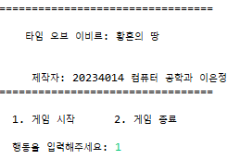

위 게임은 알고리즘을 따라 실행된다. 먼저 주인공 데이터를 저장하는 main_character는 level, name, hp, job 데이터를 가지고 있다. 게임을 실행한다. 게임을 실행하면 겡미을 진행할 것인지 선택하는 창이 뜬다. 이 때 1을 누르면 게임이 진행된다. 2를 누를 시 story.*story_end*() 코드가 실행되어 게임이 종료된다.

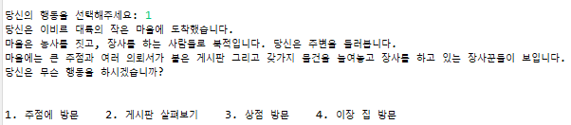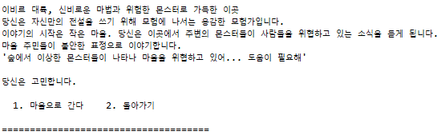게임이 시작되었다. 게임이 시작된다면 게임에 대한 대략적인 스토리를 안내한다. 스토리 안내 이후, 게임을 진행할 것인지 확인하는 문구가 뜬다. 게임을 진행한다면 town()코드를 통해 마을로 이동하고, 거절한다면 다시 *story_end*()를 통해 게임을 종료한다.

마을에 도착했다. 마을에 도착하면 4가지 선택지가 주어진다. 차례대로 살펴보겠다.

1) 주점 방문

주점 방문 시 우리는 크게 3가지 행동을 취할 수 있다. 주점에서는 앞으로 스토리를 이어 나가면서 필요한 정보들을 들을 수 있다. 따라서 1번을 선택해 정보를 듣는 선택지를 고를 시, main_character이 가지고 있는 foest 변수를 1로 바꾸어, 정보를 들었다는 사실을 저장한다. 주점에서는 3가지 선택지를 선택할 수 있다. 정보를 묻거나 음식을 사거나 다시 마을로 돌아가는 것이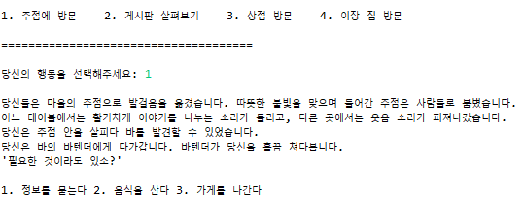다.

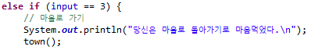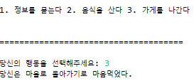

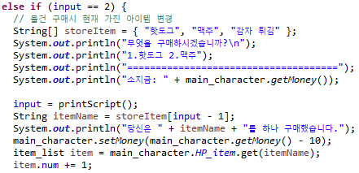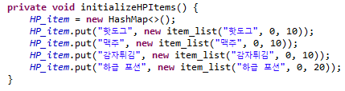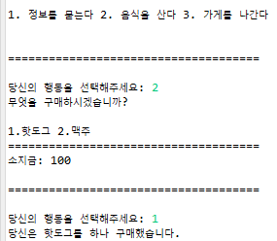만약 3번을 누른다면 아래처럼 마을로 돌아간다는 문구를 출력하고, town()코드를 실행하여 마을로 돌아간다.

그 다음 선택지는 2번이다. 음식을 산다는 문구를 클릭하면 무엇을 구매하려고 하는지 그 리스트를 출력하고, 내 소지금을 표시한다. 소지금은 private int money를 통해 불러와야 하기 때문에 접근자를 사용해 소지금을 표시한다. Input 값을 1 뺀 것이 위의 storeItem의 값과 동일하도록 한다. Item은 main_character에 해시를 사용해 저장해 두었다. 따라서 itemName이라는 임시 변수를 통해 HP_item을 가져와 수를 1 변경시킨다. 소지금도 감소시킨다.

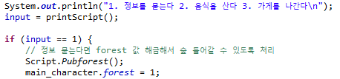마지막은 1번을 선택하는 경우이다. 이 때는 스크립트 파일에서 올바른 대사를 출력한 이후에, 내가 주점에서 스토리를 들었다는 것을 확인하기 위해 static 변수인 forest를 1로 바꾼다.

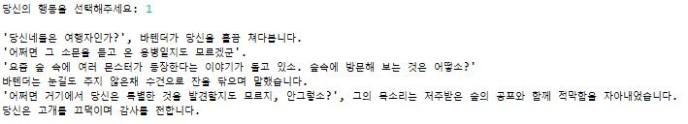

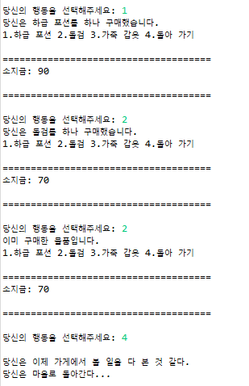다음 선택지는 게시판이다. 게시판을 선택할 시 아래 코드에 나와 있는 것처럼 랜덤한 request 문을 2개 출력하고, 다시 town 메서드를 실행한다. 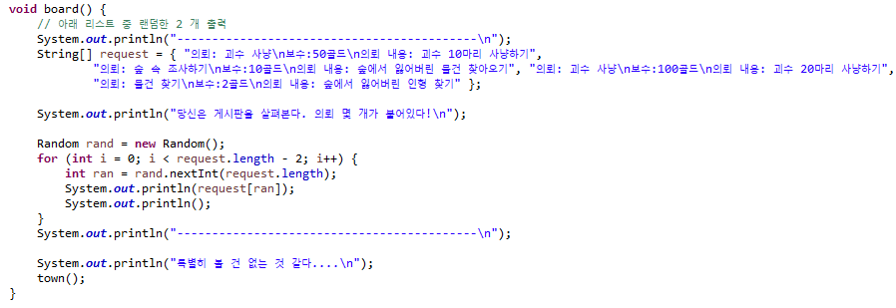

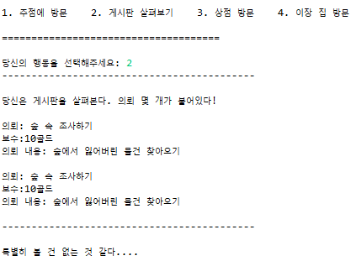

그 다음은 상점이다. 상점에서는 물건 리스트를 제시하고, 이를 선택한다. 선택하고 나서는 물건을 구매했다고 출력한다. 다만 돌검, 가죽 갑옷 등은 한 번 착용 이후 계속 사용하므로 재 구매할 시 이미 구매한 물품이라고 출력한 이후 구매를 하지는 않게 한다. 이 때 하급 포션은 HP_list에 있는 물건이고, 나머지는 Story_list에 담긴 물품이다. 따라서 내가 입력한 값-1이 0인지 그 외 값인지를 검사하고, 만약 1이라면 HP_list에 있던 물건의 수를 1 증가시키고, 그 외는 Story_list에 있는 데이터를 불러와 수를 1 증가시킨다. 4를 선택할 시 do-while문을 벗어나고 town()코드를 실행해 마을로 돌아가게 한다.

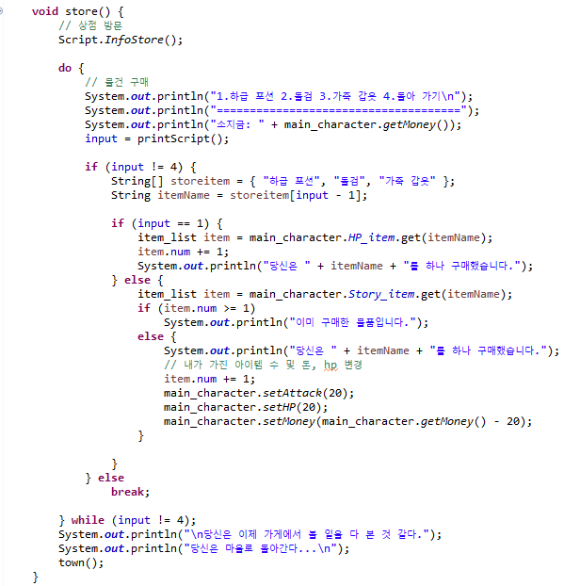

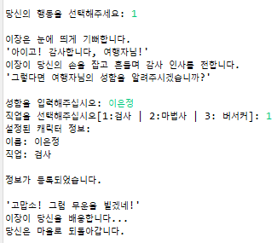4번을 누를 시 이장 방문이다. 이장 방문을 선택할 시 VisitTop()메서드를 실행하여 이장 방문 메서드를 실행한다. 이장을 방문하면, 내가 앞으로 게임을 진행할 것인지 확인하는 과정을 거친다. 확인 이후에는 main_character의 필드 값을 저장할 수 있게 한다. 이름을 입력하면 setName() 메서드를 통해 이름을 필드에 저장한다. 그 다음은 내 직업을 선택 할 수 있게 한다. 이 것은 숫자를 입력함으로써 선택을 할 수 있다. 1,2,3 중 하나의 숫자를 선택한다. 선택 시 리스트의 값에서 input 값에서 1을 뺀 값을 인덱스로 사용해 내가 선택한 직업을 가져온다. 이후에 setJob() 설정자를 사용해 main_character의 필드에 저장한다.

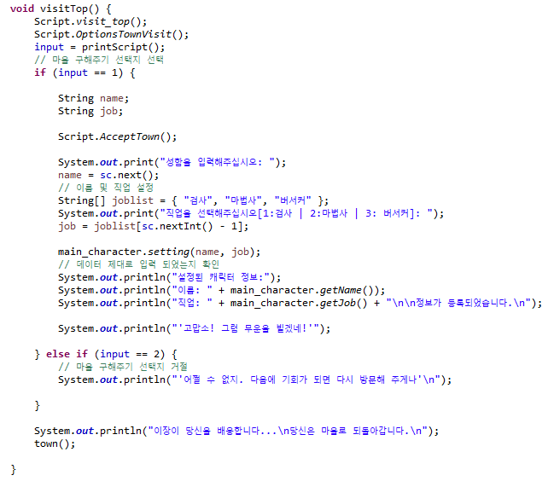

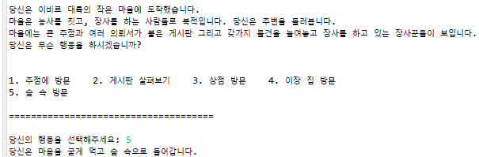앞 서 마을에서 주점에 방문한 이후 스토리를 들은 이후에는 static forest 변수 값이 1로 변한다. 그렇게 되면 town으로 돌아왔을 때 5번 선택지를 선택할 수 있다.

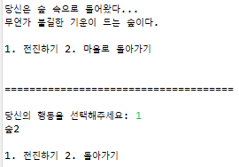

5번을 선택할 시 forest 메서드로 넘어가게 된다. Forest 메서드는 총 12번 반복한다. 처음 forest 메서드를 실행한다면, 마을로 돌아갈 수도 있다. 마을로 돌아가기로 선택한다면 town()메서드를 실행해 마을로 돌아갈 수 있게 한다. 그 이외의 장소에서는 place를 1씩 증가시키거나 감소 시키면서 내 위치를 변경시킨다. 변경 하여 새로운 숲에 도달을 한다면 몬스터가 랜덤으로 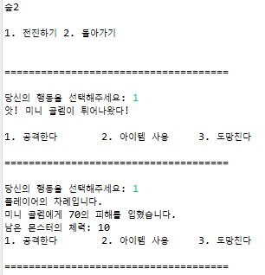출현한다. Forest 에서 매번 forestmonster(num, place) 를 통해 monster가 나올지를 결정한다. 1/2 확률로 랜덤하게 몬스터는 출현한다. 몬스터는 n을 매개변수로 받아 그 수 까지 랜덤한 수를 하나 뽑아낸다. 그러면 인덱싱을 할 수 있는데, 이 영역에서 몬스터를 하나 뽑는다. 그리고 인덱싱 한 것에서 랜덤으로 몬스터를 하나 뽑는다. 그리고 몬스터 리스트에서 해당 숫자를 인덱스로 가지는 몬스터를 딕셔너리에서 가져온다. 이 몬스터가 전투를 하게 될 때 사용할 몬스터 정보이다. 몬스터 정보는 클래스를 통해 정의 되어 있다. 개별 몬스터는 공격력, HP, MP 3개의 정보를 가지고 있는 인스턴스이다. 그리고 forestmonster는 이 인스턴스들을 가지고 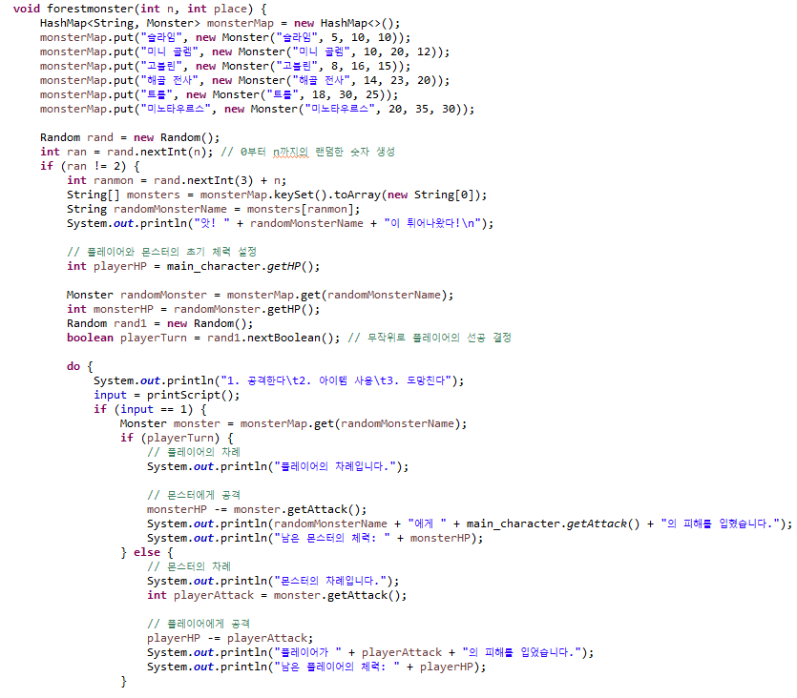있는 딕셔너리이다. 이제 몬스터와 전투를 치를 차례이다. 일단 main_character 클래스에서 접근자를 통해 HP를 불러와 plyaerHP라는 임시 변수에 값을 저장한다. 몬스터는 몬스터 이름을 통해 클래스를 불러오고, 공격력, HP 값을 가져온다. Random 객채를 하나 생성해 참 거짓 값을 하나 정한다. 이 참 거짓 값은 내가 공격을 할 것인지 상대방이 공격을 할 것인지 정 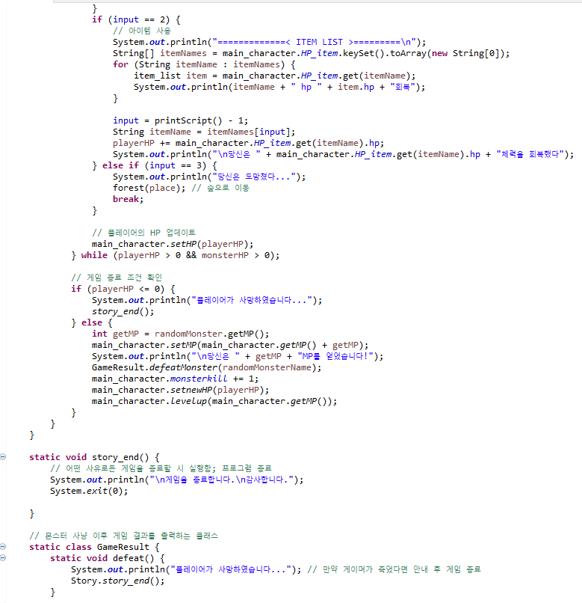하는 역할을 한다. 다음은 내가 공격을 할 것인지 아이템을 사용할 것인지 혹은 도망칠 것인지 정하는 시간이다. 내가 input값에 입력 값을 하나 받아오면, 해당 input값에 따른 동작을 행한다. 만약 내가 공격을 하는 것을 선택했다면 아까 정한 Boolean값을 활용한다. 만약 아까 정한 Boolean 값이 참이라면 내가 공격을 한다. 내가 상대방에게 공격을 하기 위해서 나는 내 공격력을 가져와야 한다. 따라서 접근자를 사용해 monster의 HP를 감소시킨다. 그리고 몬스터에게 공격을 입혔다는 것을 표시하고 몬스터의 남은 체력을 표시한다. 만약 Boolean 값이 거짓이라면 몬스터가 나를 공격할 차례이다. 이 경우는 아까와 반대로 작동한다. 몬스터의 attack 값을 가져와 plyaerHP에서 그 값을 빼줌으로서 내 체력을 감소시킨다. 아니면 아이템을 사용할 수 있다. HP_list를 불러와 이 곳에 있는 모든 아이템 키를 가져온다. 그리고, 아이템이 가지고 있던 hp 필드 값을 가져와 그것을 내 체력에 더한다. 그리고 내 체력이 정상적으로 회복되었음을 알리기 위해 해당 정보를 출력한다. 이것도 아니라면 도망침으로써 원 forest 메서드로 돌아갈 수도 있다. 이 과정은 내 체력이 0보다 크고 몬스터의 체력이 0보다 클 때만 작동한다. 만약 한 쪽의 체력이 0보다 작아지면 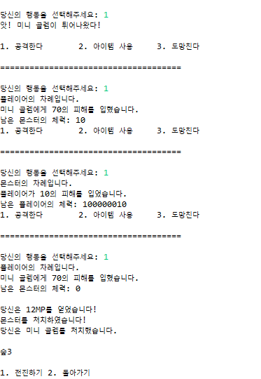해당 반복문은 종료된다. 해당 반복문 종료 후에는 내가 이겼는지 몬스터가 이겼는지를 판별한다. 만약 plyerHP 값을 검사해서 0보다 크다면 내가 이긴 것이다. 따라서 monster 클래스의 MP 필드를 갖와 플레이어의 MP에 더한다. 그리고 몬스터를 처리 했다는 안내문을 출력하고 forest 메서드를 실행한다. 만약 plyerHP가 0이라면 몬스터가 이긴 것이므로 게임 종료를 위해 Story.*story_end*() 코드를 실행한다.

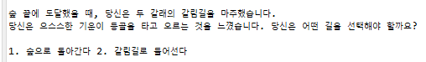

12번 forest 메서드를 반복하고 나면 temper에 갈 수 있는 선택지를 제시한다. 1을 누른다면 forest(12)를 실행해 다시 forest(12)메서드를 실행한다. 만약 2를 누른다면 temper 메서드를 실행한다.

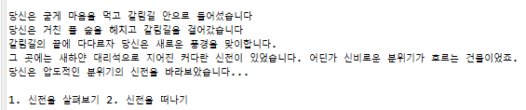

Temper 메서드에서는 신전에 대한 정보를 출력한 이후 신전에서 할 행동을 결정하게 한다. Temper에 들어가면 할 수 있는 행동은 2개가 있다. 먼저 1을 누를 경우 신전을 살펴보기 위해 *InfoInsideTemper*(num) 메서드를 실행하고, 2번을 선택할 시 forest(11)을 실행한다. 이 때 num은 내가 추후에 나올 성배에 대한 정보를 알고 있는지 확인하는 용도이다. 만약 1번을 선택해 신전을 살펴본다면 *InfoInsideTemper*(num)에 의해 내가 살펴볼 요소들에 대한 정보를 확인할 수 있다. 또한 이제 신전을 방문했기 때문에 main_character의 int static temper 를 0에서 1로 바꾼다.

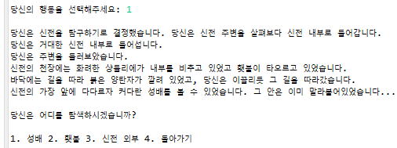이 메서드가 실행되면 내가 살펴볼 요소가 무엇인지 선택할 수 있다.

Input 데이터에 내가 무엇을 선택할 지 정한다.

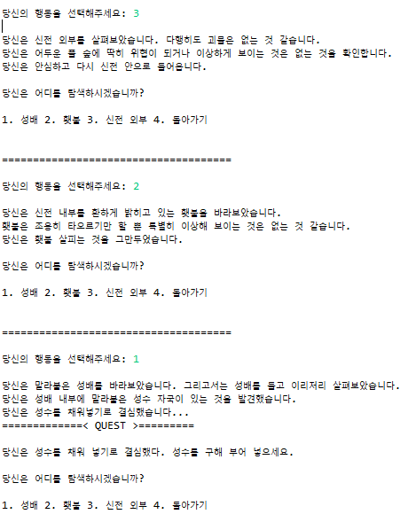내가 4번을 눌러 신전 탐색을 멈추기 전까지는 계속해서 탐색을 반복한다. 스토리를 진행함에 있어 가장 중요한 요소는 성배 탐색이다. 따라서 3, 2번을 선택할 시 각각의 Script를 출력해 해당 요소에 대한 정보를 출력한다.

그리고 내가 1번을 선택할 시 성배에 대한 정보를 출력한다. 이제 성배에 대한 스토리를 알게 되었으므로, 이제부터 성수를 획득할 수 있다. 성수는 아까 우리가 지나온 forest 메서드에서 몬스터를 사냥하면 1/2 확률로 얻을 수 있다. 이제 신전 탐색에서는 추가로 우리가 탐색 할 수 있는 것은 없다.

이제 4번을 눌러 돌아가면 반복문은 종료되고, Temper() 메서드를 실행한다. 이제부터는 성수를 구해야만 스토리가 진행된다. 신전에서 forest로 돌아가면 이제부터 다시 몬스터를 사냥해야 한다. 몬스터를 사냥하고 나면 결과를 출력할 때 아까와는 다른 방식을 사용한다.

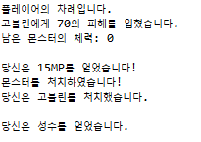성수는 1/2 확률로 얻을 수 있다. Math.random()를 통해 0~1미만 까지의 수 중 랜덤하게 하나의 수를 고른다. 이제 성수를 얻었는지를 검사해야 한다. 몬스터를 쓰러뜨리고 난 이후, 게임에서는 main_character.temper의 값을 가져오고, 랜덤한 숫자의 값도 가져온다. 만약 temper의 값이 1 즉슨 내가 한 번 이상 신전을 방문했다는 의미이다. 또한 랜덤한 값이 1/2 보다 크다면 이제는 성수를 얻을 수 있는 모든 결과를 충족하게 된다. &&를 통해 두 조건을 모두 만족해야만 성수를 얻을 수 있도록 한다. 성수를 얻는다면 성수를 얻었음을 출력한다.

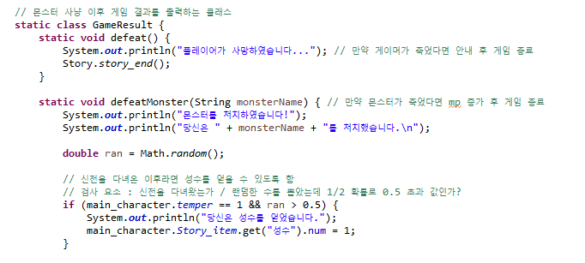

어쨌든 성수를 얻는데 성공했다면, 이제 다시 신전으로 돌아간다. 이제 다시 성배를 조사해보면 아래처럼 스토리가 진행된다.

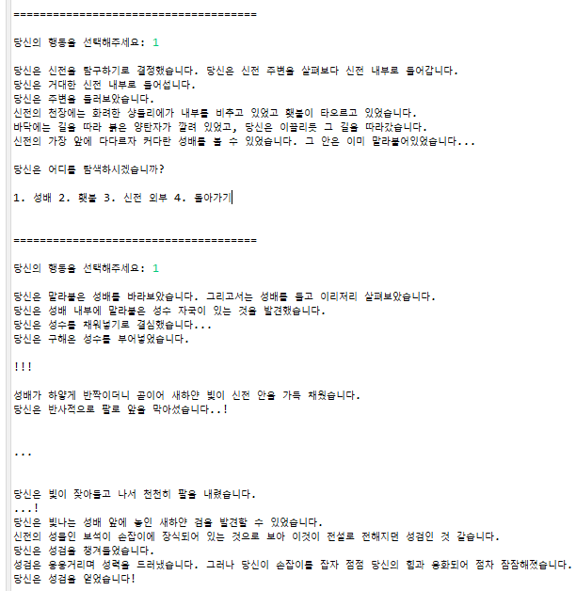

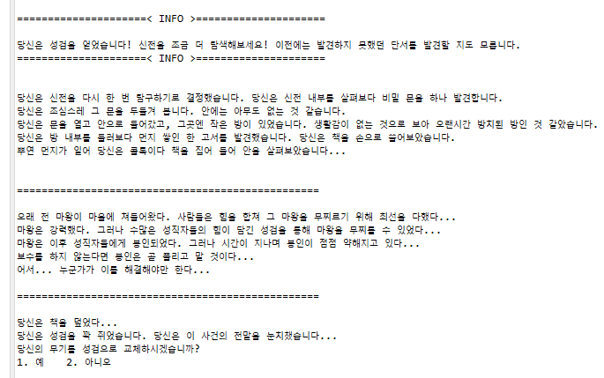

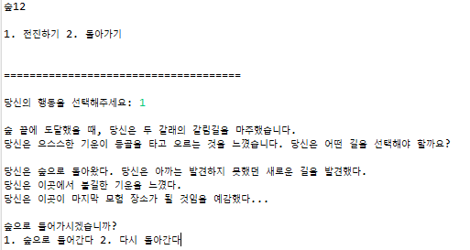스토리를 전부 출력한 이후 이제 주인공은 성검을 얻게 된다. 성검을 얻으면 이 성검을 사용하겠냐고 의사를 묻는다. 성검의 공격력은 100이다. 따라서 성검으로 무기를 교체할 시 100의 공격력을 얻게 된다. 성검을 받은 이후에는 이제 스토리를 마저 진행하러 가야한다. 성검을 얻은 이후에는 교회에서 할 수 있는 것은 아무것도 없다. 주인공이 신전을 벗어나면 forest(11)로 돌아가게 된다. 그리고 숲을 다시 벗어나면 이제는 새로운 분기점이 출력된다. 이 분기점을 지나면 모든 과정이 마무리 된다. 만약 1을 누르면 앞으로 스토리가 진행된다. 2를 누르면 forest(11)로 다시 돌아간다. 스토리 진행을 위해 1을 누르면 finalstage()를 실행한다.

만일 1을 선택할 시 finalstage 스크립트를 실행한다. 그 이후는 devilloard() 메서드를 실행하면 forestmonster 메서드를 실행하는 것과 비슷한 기능을 수행한다. 앞선 몬스터와 다르게 이번에는 단 하나의 몬스터만 상대를 하면 되기 때문에 리스트를 만들어 몬스터의 체력, 공격력을 저장한다. Forestmonster 때 처럼 비슷하게 동작한다. 이번에는 도망치는 선택지가 존재하지 않는다. 무조건 아이템을 사용하거나 공격을 하는 것 2가지 선택지만 가지고 있다. 1을 누를 경우 플레이어가 공격을 선택한다. 이번에는 내가 먼저 공격하고 상대방이 공격을 하는 식으로 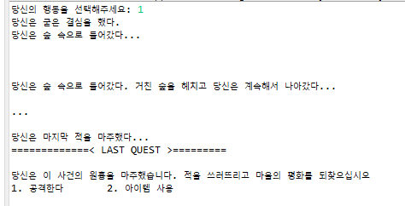순서대로 동작한다. 내가 상대방을 공격하면 enemy[0] 즉슨 몬스터의 체력을 getAttack()을 사용해 내 공격력을 가지고 온다. 그리고 그 값만큼 공격을 한다. 공격을 끝내고 난 이후에는 몬스터가 나를 공격을 할 차례이다. Enemy[1]을 통해 몬스터의 공격력을 가져오고, 그 값만큼 내 체력을 깎는다.

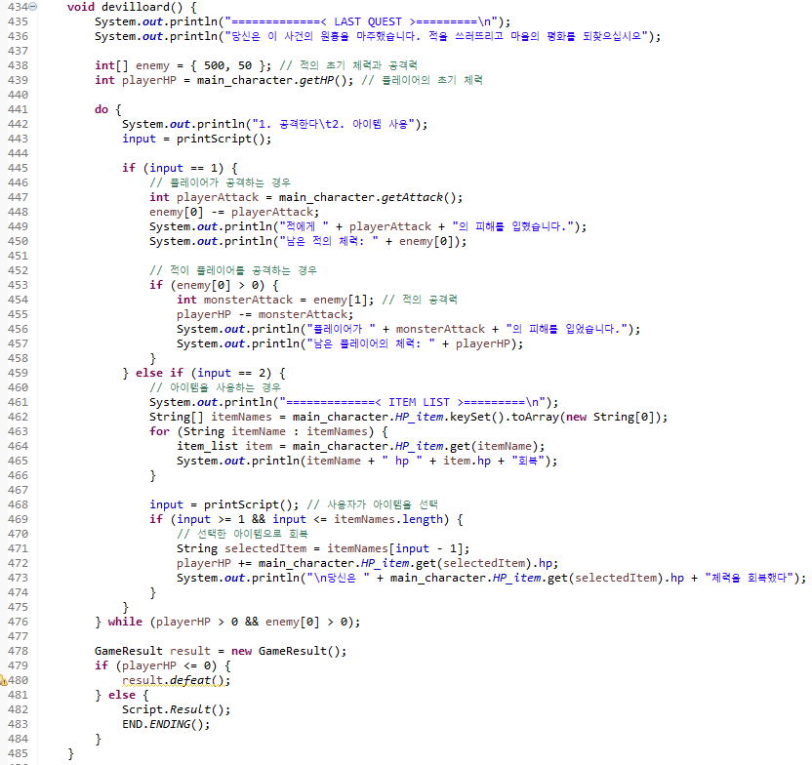2번을 누를시 내가 가지고 있는 아이템 리스트를 전부 출력한다. 내가 input 값을 통해 선택 한 아이템의 이름을 가져온다. 그리고 그 이름의 딕셔너리 키를 가져와 그 value의 hp를 가져오고 그것을 playerHP에 더함으로써 체력을 회복한다. 이 과정은 플레이어의 체력이 0보다 크고, enemy[0] 즉 체력의 값이 0보다 클 때까지 반복한다. 만약 둘 중 하나의 값이 0보다 작아지면 반복문을 종료한다. 반복문을 종료한 이후에는 playerHP의 값이 0보다 큰지 작은지 검사한다. 만약 plyaerHP의 값이 0보다 크다면 플레이어가 이니것이므로, END.ENDING()을 실행한다. 그 경우가 아니라면 몬스터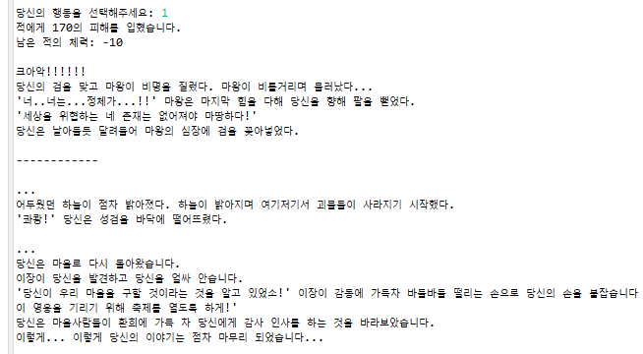가 이겼다는 의미이므로 result.defeat()를 통해 플레이어가 졌음을 표시한다.

END.ENDING 메서드를 실행하면 위처럼 스토리를 진행하고 나서 내가 지금까지 얻은 값들을 모두 출력한다. 접근자를 통해 모든 값을 출력하고 나면 story_end()를 실행한다. story_end()를 실행하고 나서 게임을 종료한다.

